Landelijke Federatie Het Behouden Huis

Opgericht 7 December 1974
www.[ederatiebehoudenhuis.nl
p/ a Jan van Nassaustraat 44 2596 BV Den Haag

De minister van Cultuur
Mevrouw mr. drs. l.K. van Engelshoven Postbus 16375,
2500 BJ Den Haag

Datum: 29 mei 2019
Betreft: verdeling € 325 miljoen

Excellentie,

Te r verdeling van de € 325 miljoen die het kabinet heeft uitgetrokken voor monumenten, kunstwerken en archieven, hebt u inmiddels drie regelingen opgeste ld voor de restauratie va n rijksmo numenten:
- de Subsidieregeling restauratie rijksmonum e nten {2018);
- de rege ling van 14 me i 2019, houdende regels voor subs idieverstrekking t.b .v. grote restauraties van Rijksmonumenten (Subsidie regeling restauratie Rijksmonumenten 20 19 - 2020);
- de rege ling op grond waarva n u € 35 miljoen he bt ve rstre kt aan eigenaren van iconische monumenten. Die regeling hebben w ij nog niet kunnen vind en op de site va n bijvoo rbeeld uw ministe rie/de Rijksdienst voor Cultuur en Erfgoed .

De La nde lijke Federatie Het Behouden Huis (LFHBH) behartigt de be la nge n van ruim 30 organisaties
voor stadsherstel in Nede rla nd;restaurerende instellinge n die een belangrij ke rol spelen in het
be houd van rijksmonumenten in Neder la nd. Op www.federatiebehoudenhuis.nl treft u uitgebreide informatie over de federatie aan.

De LFHBH heeft tot haa r teleurstelling moeten vastste llen dat van de hierbove n genoemde
rege lingen (in totaa l € 134 miljoe n) nog gee n 2 promille uiteindelijk ten goede komt aan de restauratieprojecten van orga nisat ies voor stadsherste l. De LFHBH z iet dat als ee n gemiste kans, omdat veelvan deze organisaties resta uraties van rijksmonume nten zouden willen uitvoeren. Deze kome n echter niet van de grond door een (relatief ge ringe) 'onre ndabele top' in de financiering van deze restauratieprojecten. Daarnaast komt het voor dat projecten niet aangekocht kunnen worden vanwege een o nrenda bele top . In de bijlage bij deze brief vindt u een aa nta lvoorbee lde n van d it soo rt projecten. Het betreft s lechts een gedeelte van het totaa l aan monumenten van organisaties voor stadsherste l dat op dit moment niet ge restau reerd/ herbestemd kan wo rden.

Subsidie regeling resta uratie Rijksmo nume nten 20 18
In de aa nloop naar de totsta ndkoming van de subsidierege ling z ijn aa n uw ministerie lijs ten met resta uratieprojecten van versc hille nde e igenaren overhandigd. Een uitga ngspunt dat in over leg met uw ministerie daarb ij werd gekozen, wa s dat de resta uratie bij voorkeur in 2018, maar in ieder geva l

in 2019 afgerond zo u moete n z ijn.A ls gevo lg daarva n kwa me n veel restaurat ieproj ecten van leden va n de LFHBH niet in aa nmerking voor plaatsing op ee n lijst.
Voor de leden va n de LFHBH is niet duide lijk we lke criteria/uitgangspunten zij n gehanteerd bij de
uiteindelijke toe kenning van subsidie aan de verschi llende monumenten die in de regeling genoemd z ij n. Op het eerste gez icht lijkt de keuze uit a lle ingedie nde projecte n noga l willekeurig en
onevenw ichtig te hebbe n plaatsgevo nden. Daarnaast is het vereiste van afronding in 2018/2019 uite indelijk blijkbaa r losgelaten. Zou u meer inzicht kunne n geve n in de door u geha nteerde criteria en uitga ngspunten?

S ubsidie rege ling restauratie Rijksmonument e n 2019 - 2020
In de nota ter aa nbieding van de s ubs idieregeling 2019 -2020 van 12 februa ri 2019 staat op pagina 5,
onde r 2. Wie zijn betrokkenen ? da t de Federatie Inst andhouding Monumenten en eigenaren va n monumente n zij n betrokken bij de totstandkoming van de rege ling en dat met deze partijen op
a mbte lijk nivea u diverse ma len ges proken is. In de nota wordt aa ngegeven dat de FIM we rd
geraadpleegd vanwege haar kennis waar knelpunten zijn en welke monumenten restauratie nodig
hebben.
Graag verzoeke n w ij u aan te geven van we lke mo numenten de FIM heeft aangegeven dat zij resta uratie nodig hebben en welke kne lpunte n de FIM naar voren heeft gebracht. W ij verneme n graag of en hoe de monumenten va n de orga nisaties voo r stadsherste l aan de orde zijn gekomen,
hoe de knelpunten bij deze orga nisaties z ijn besproken en hoe u tot de afweging bent gekome n deze uit t e sluiten door de minimale restauratiekoste n op ( 2,5 miljoen te leggen.
In dezelfde nota onde r 4. Waarom een subsidieregeling en geen ander instr umen t ? staat dat uw beleid gericht is op het "le nen waa r het ka n" principe . Monume nten die voo r hun investering in aa nmerking komen voor een laagrentende lening bij het NRF worde n uitgesloten om gebruik te ma ke n va n s ubsidie. In dat ka de r merken w ij op dat in principe a lle monumenten in aa nmerking
komen voo r ee n laag rentende lening. Hoe gaat u bij de toe kenning van de subsidie vaststellen of aan
het "lenen waar het ka n" principe is vo ldaa n. Moet daa rtoe per project een aa nvraag worde n gedaa n
bij he t NR F?
Onder 6. Is geen sprak e van verboden staatssteun? staat dat financiële ondersteuning van
instandho uding is a ange merkt als ve renigbaa r met de interne markt en dat verduurzaming va n monumente n in be pa a lde gevallen als insta ndhouding kan wo rden gekwa lificeerd.Zou u aan kunnen geven in we lke geva llen verduurza ming onder instandhouding valt?

Subsidierege ling iconisc he objecten
Op 21mei 2019 verscheen op de site va n de Rijksove rheid het bericht dat 12 grote iconisc he projecten,zoa ls de museumhui ze n va n He ndrick de Keyser, ke rken van de Stichting Oude Groninger Kerke n e n het Wa te rloo pbos in Ma rknesse va n Natuurmonumente n,( 35 miljoen toegewezen
hebbe n ge kregen om ze te verduurza men e n toega nkelijk te ma ken. Ook bij deze rege ling is het voor de leden va n de LFHBH niet duidelijk we lke c rite ria/uitga ngs punte n z ijn ge ha nteerd bij de toekenning va n de subsidie. Wij vernemen die graag va n u. Ook o rga nisaties voor stadshe rste l hebbe n iconische projecten die wac hten op subsidie. Wellicht kan de subsidieregeling meer duidelijkheid ve rschaffen
in uw afwegingskade r. W ij ontvange n die regeling graag zo spoedig mogelij k en verneme n graag hoe
u tot de keuze voor de 12 proj ecte n be nt gekome n.

Het fe it dat er (nagenoeg) geen subsidie is/wordt toegeken d aan restauratieprojecten va n leden van de LFHBH (en vele a ndere, vaa k kleinere, bezitso rganisaties) roept bij de fede ratie het gevoe lop dat het we rk van deze orga nisaties niet la nger doo r de rijksover he id op prijs wordt gesteld.Vee l
organ isaties voor Sta dsherst e l hebbe n resta uratieprojecte n in voorbere iding of 'op de pla nk liggen',
die o p dit moment gee n doorga ng kunnen v inde n in ver ba nd met een onrenda bele top in het rende ment. U kunt daa rbij de nken aa n het herbest emmen/resta ureren va n woonhuize n, kerken, boerde rije n, bra ndweer kaze rnes, pa khuize n en mole ns, etc. Met ee n (relatief kle ine)
resta uratiesubsidie ka n dit soort project e n tot uitvoering worde n ge bracht . W ij beschouwe n het a ls

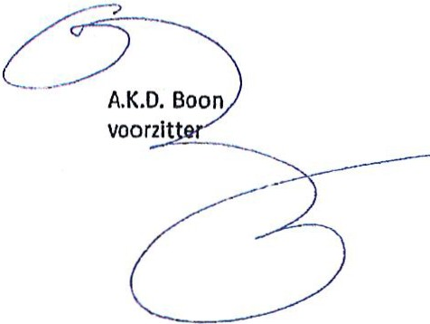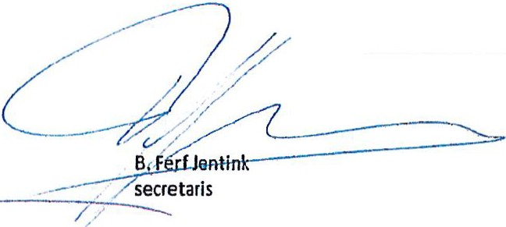een gemiste kans dat dit multiplier-effect (zowel financieel als maatschappelijk) tot nu toe niet is ingezet bij de verdeling van de € 325 miljoen. Daar komt bij dat een groot deel van de bedoe lde monumenten ook niet in aanmerking komt voor provinciale subsidie, vanwege specifieke eisen die provincies stellen bij de toekenning daa rvan.Bijvoorbeeld op het gebied van openbare toegankelijkh eid (Noord Holland) stapeling van criteria en voorrang voor de laagste inschrijver (Ove rijssel),en een complexe procedure (Gelderland).

Graag ontvange n wij meer inzicht in uw overwegingen bij het toekennen van restauratiesubsidie, onder andere door de beantwoording van de hierboven gestelde vragen. Graag vernem en we waarom u de organisaties voor stadsherstel tot nu toe niet hebt betrokken bij de totstandkoming van de genoemde regelingen en niet hebt geïnformeerd naar de opgaven waar zij voor staan. We hopen dat u bij de verdere verdeling van de € 325 miljoen aan de projecten van de organisaties voor stadsherstel wilt denken. We overtuige n u en/of medewerkers van uw departement tijdens een gesprek graag van het belang van ons werk en geven graag inzicht in het grote aantal projecten dat wacht op enige vorm van subsidie. U zou daa rmee een goede investering doen.

Namens het bestuur van de LFHBH, Hoogachtend,

/

Utrecht
't Hoogt 2- 10/Siachtstraat 5
Herbestemming-stilgel egd wegens gebrek aan subsidie

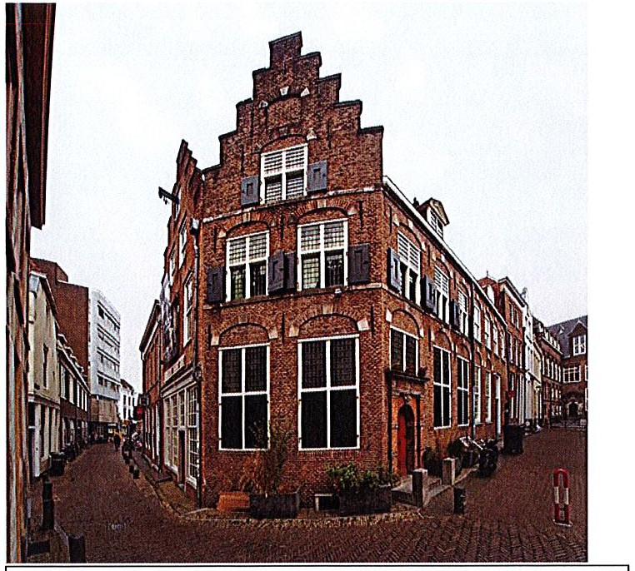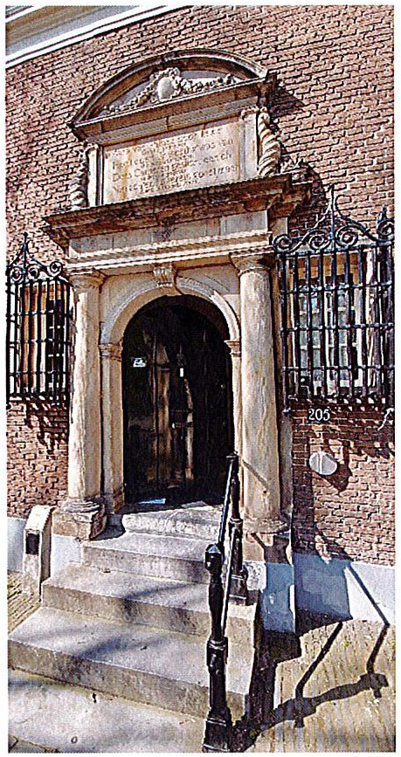Utrecht
Nie uwegracht 205
Restauratie, her bestemm ing, toeganke lij kheid­
stilgelegd wegens gebrek aa n subsidie

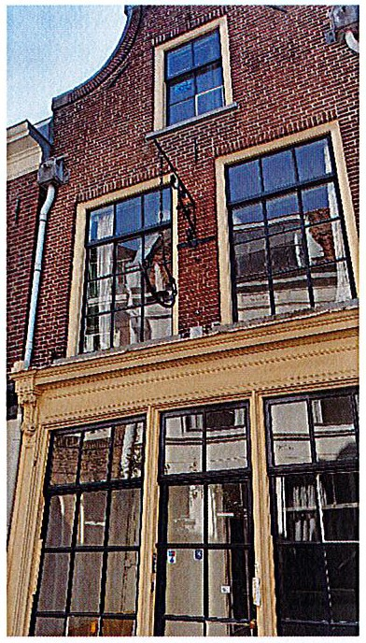Utrecht
Donkerstraat 23
Restauratie, herbestemming-stilgelegd wegens gebrek aan subs idie

Utrec ht
Hof van Mo naco 3
Resta uratie, herbestemming,toega nkelij khe id ­
niet aange koc ht wege ns gebrek aan subsidie

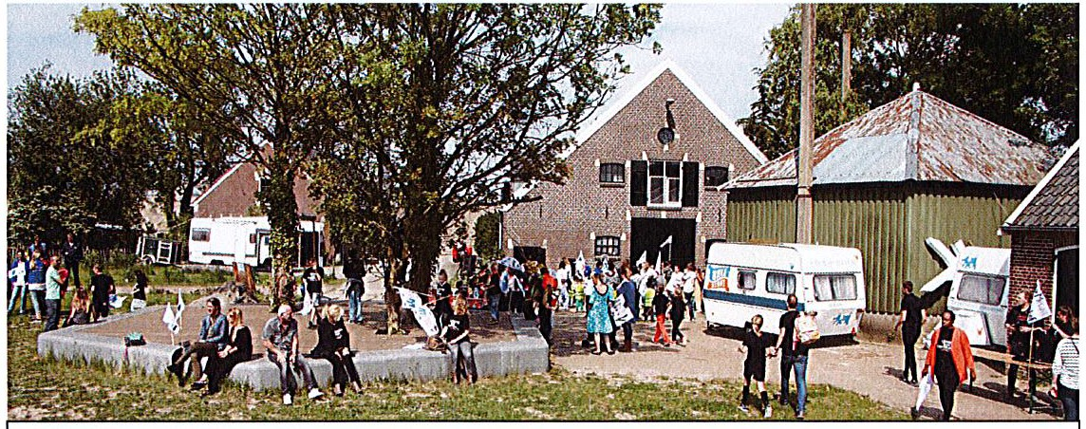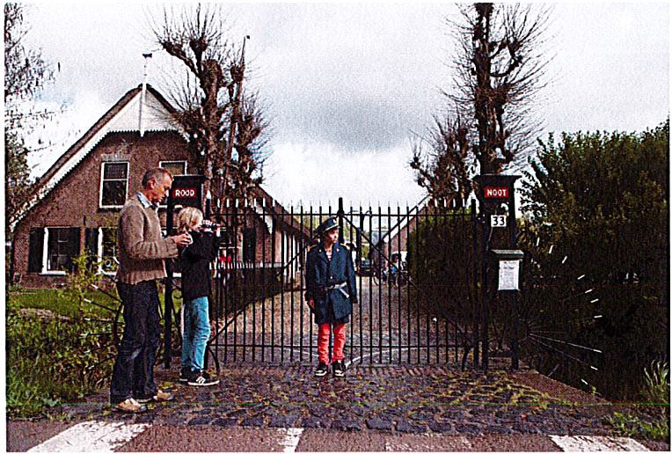Utrecht
Oude Vle utenseweg 33 Restauratie, herbestemming, toeganke lijkheid -
niet aa ngekocht wegens gebrek
aa n subsidie

Amsterdam Hollandsche Manege Vondelstraat 140
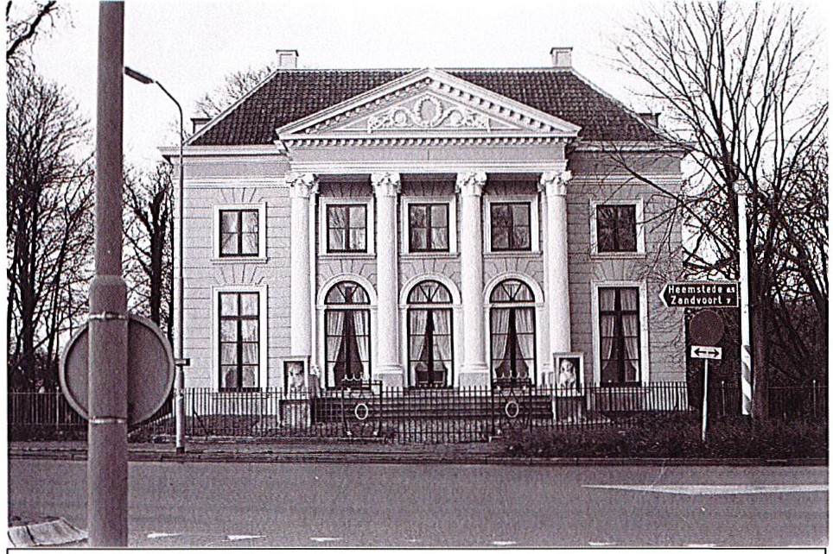Restauratie, toegankelijkheid, duurzaamheid- uitgesteld wegens gebrek aan subsidie.

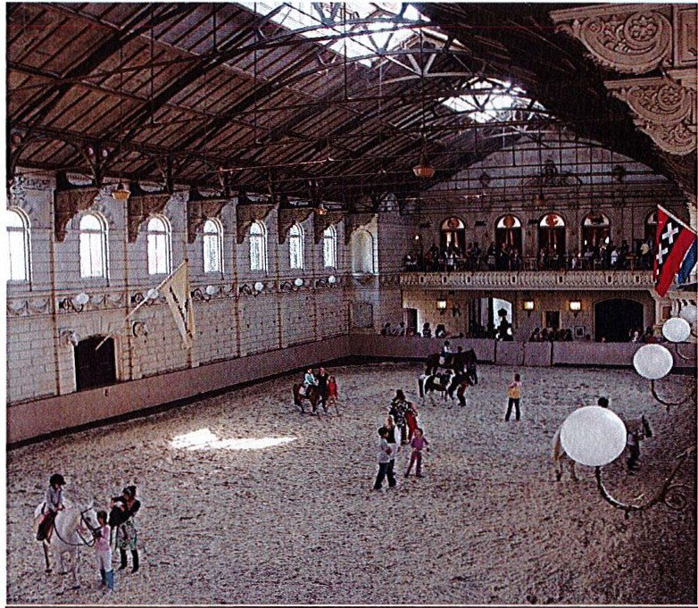Haarlem Wagenw eg 242
Huis Eindehout/Hu is met de Beelden Fundering, resta uratie-
uitgesteld wege ns gebrek aan s ubsidie.

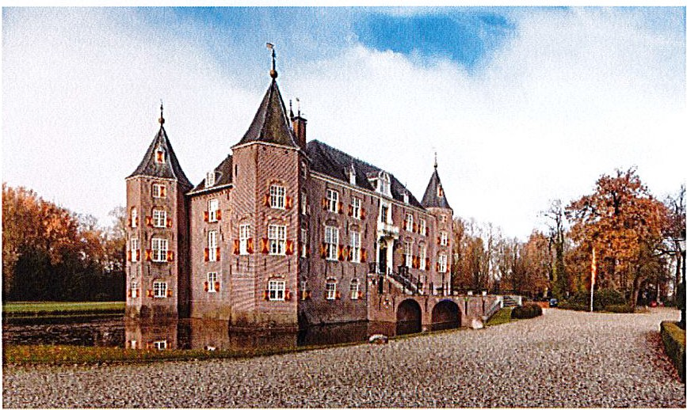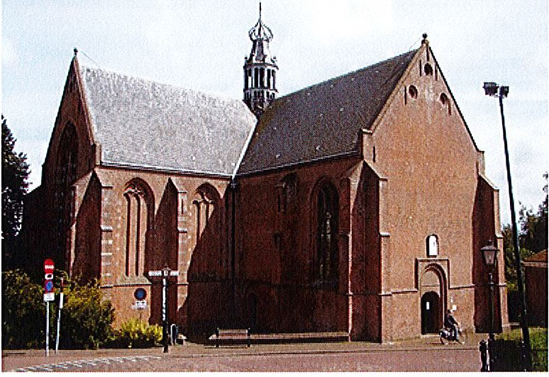

Nede rhorst de n Be rg Kasteel De Nederho rst Slotlaa n 4 Herbestemming, restauratie kasteel en koets huis-
uitgeste ld wege ns ge brek
aan subs idie.
Oosthuizen Grote Kerk
Raadhuisstraat 61-
niet aangekocht wegens gebrek aa n subsidie.

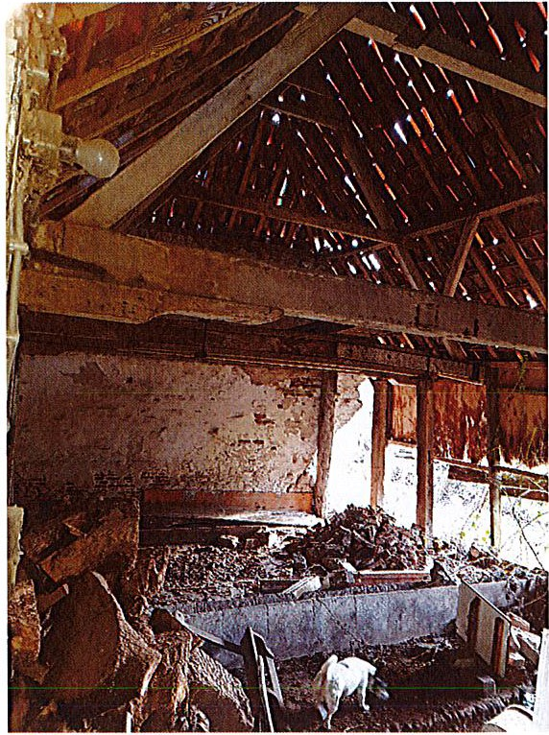Voo rschote n Hooghka mer 2
Restauratie/herbestemming-
niet aa nge koc ht in verband met gebre k aa n
subsidie

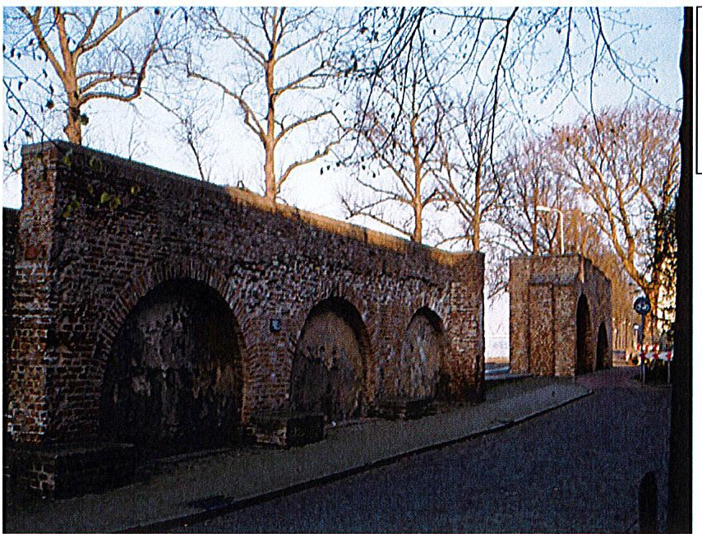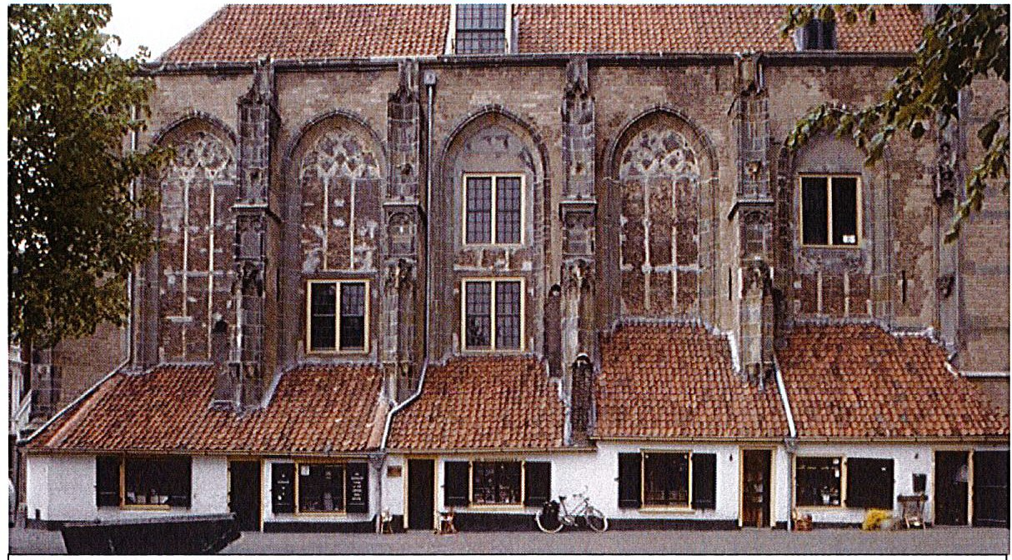Deventer Stadsmuur Restauratie -
uitgesteld wegens geb rek aan subsidie.

Deventer
Ma riake rk Nieuwe Markt 35
Restauratie - Uitgesteld wegens gebrek aan s ubsidie

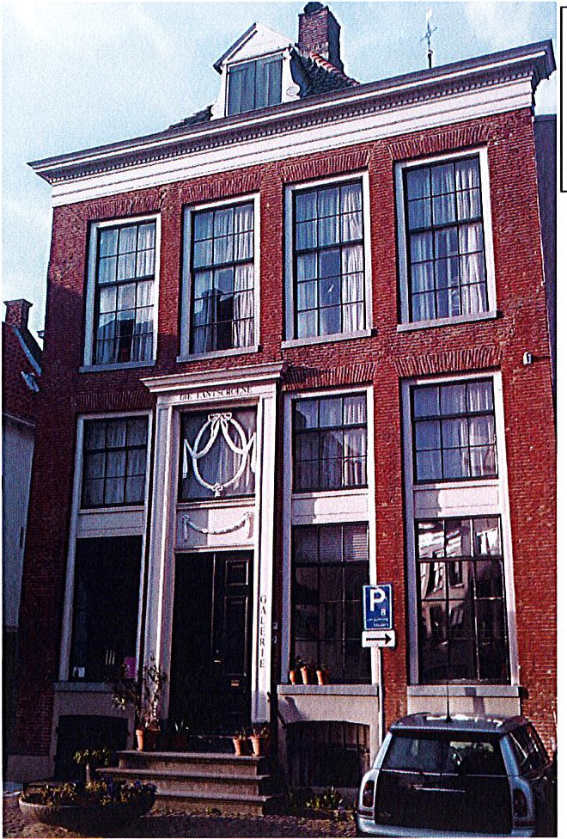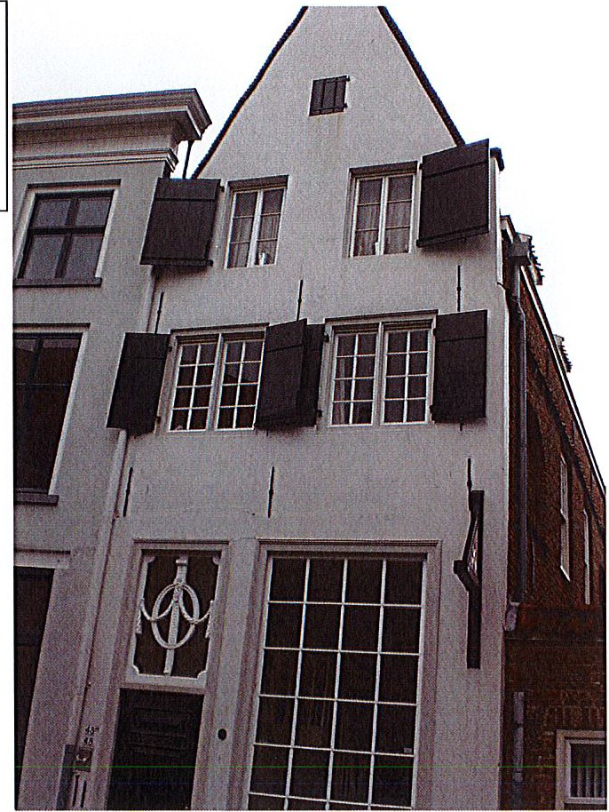Devent e r
Die La ntsc roe ne Bergschild 7 Resta uratie-
uitgesteld wegens gebrek aa n subsidie.

Deventer Rijksmanstraat 48a Resta uratie -
uitgeste ld wegens gebrek aa n
subs idie.

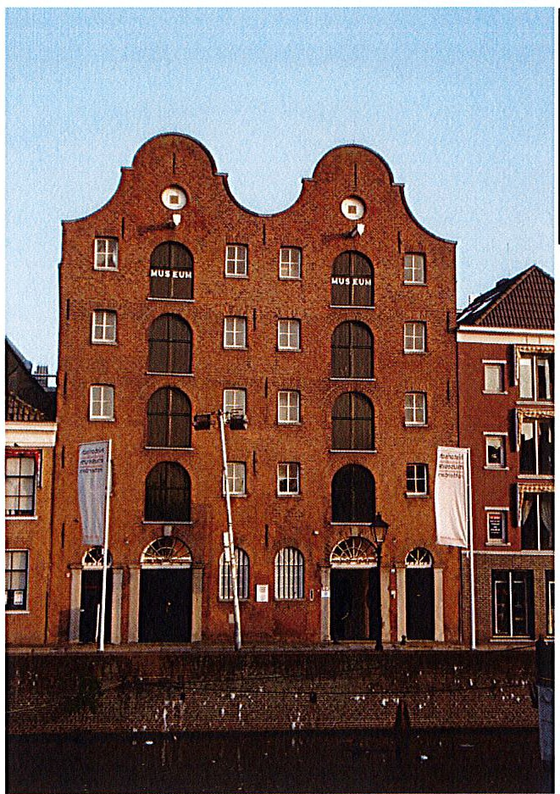Rotterdam
Dubbelde Palmboom Voorhaven 12
Restauratie, herbestemming-
niet aangekocht wegens gebrek aan subsidie.

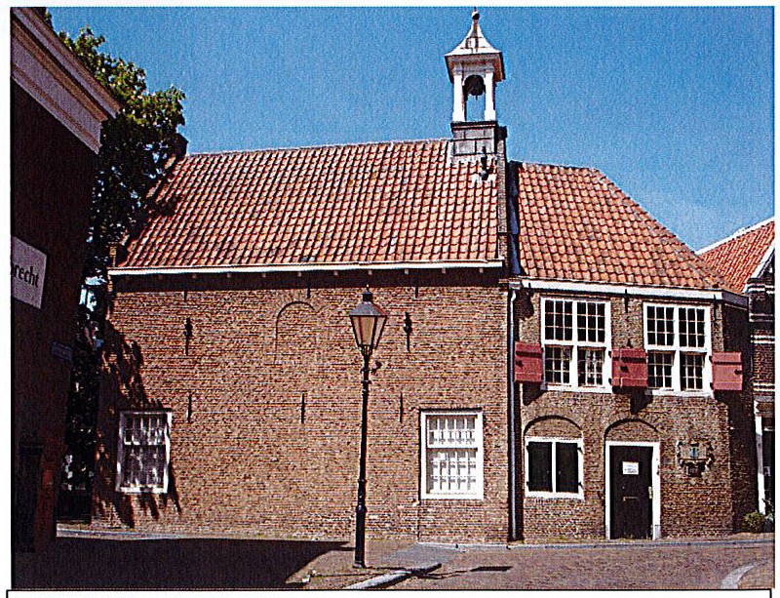

Rotte rdam
Zakke ndragershuisje Voorstraat 13
Restauratie, her bestemming-
niet aangekocht wege ns gebrek aan subsidie .

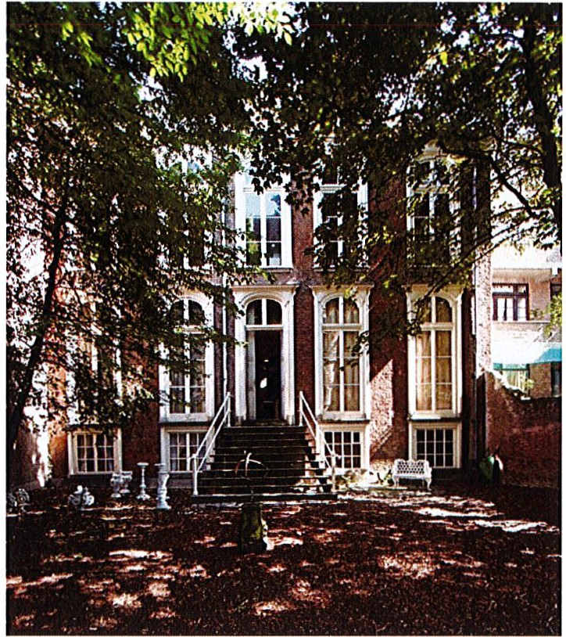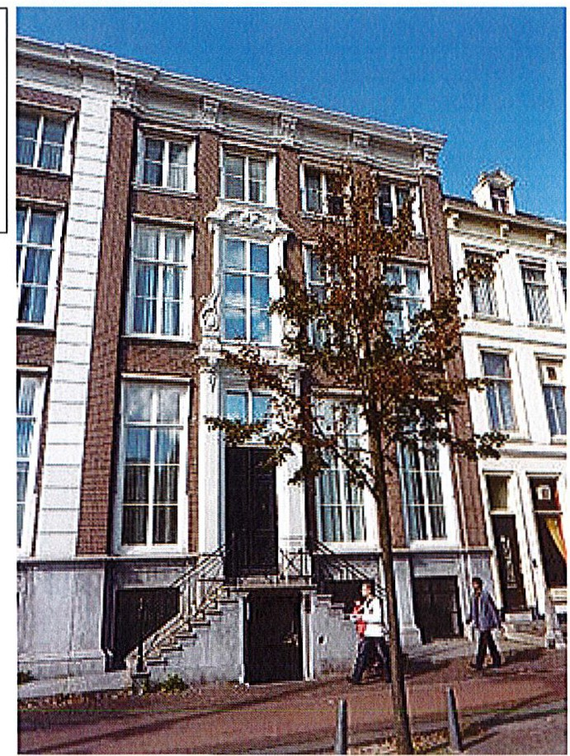Den Haag HuisDedel Prinsegracht Restauratie -
niet aangekoc ht wegens gebrek aan
subsidie.

Den Haag
De Drie Stoepen Prinsegracht 73
Restauratie, herbestem ming-
niet aangeko cht wegens gebrek aa n
subsidie.

